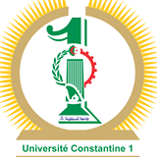

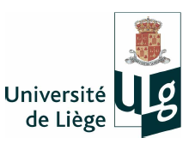

**République Algérienne Démocratique et Populaire**

**Ministère de l’Enseignement Supérieur et de la Recherche Scientifique**

**Université Constantine 1**

**Faculté des Sciences de la Nature et de la Vie**

**Département de Microbiologie**

**en collaboration avec l’Université de Liège (Belgique)**

**Thèse en vue de l’obtention du diplôme de Doctorat troisième cycle**

**en Biotechnologie, Biologie et Environnement/Option: Bioprocédés et**

**Biotechnologie, Applications Mycologiques**

**Intitulé :**

**Recherche de nouvelles potentialités de bactéries du genre *Bacillus* pour l’agriculture et l’agroalimentaire**

Présentée par : **Asma** **AIT KAKI**

Devant le jury :

Président : Pr. **A. Boulahrouf** Université Constantine 1 (Algérie)

Codirecteurs de thèse :

Pr. **N. Kacem Chaouche** Université Constantine 1 (Algérie)

Pr. **Ph. Thonart**  Université de Liège (Belgique)

Examinateurs :

Pr**. A. Guechi** Université Setif (Algérie)

Pr. **A. Zitouni** E.N.S (Kouba-Algérie)

Pr. **F. Delvigne** Université de Liège (Belgique)

**Année universitaire 2013-2014**